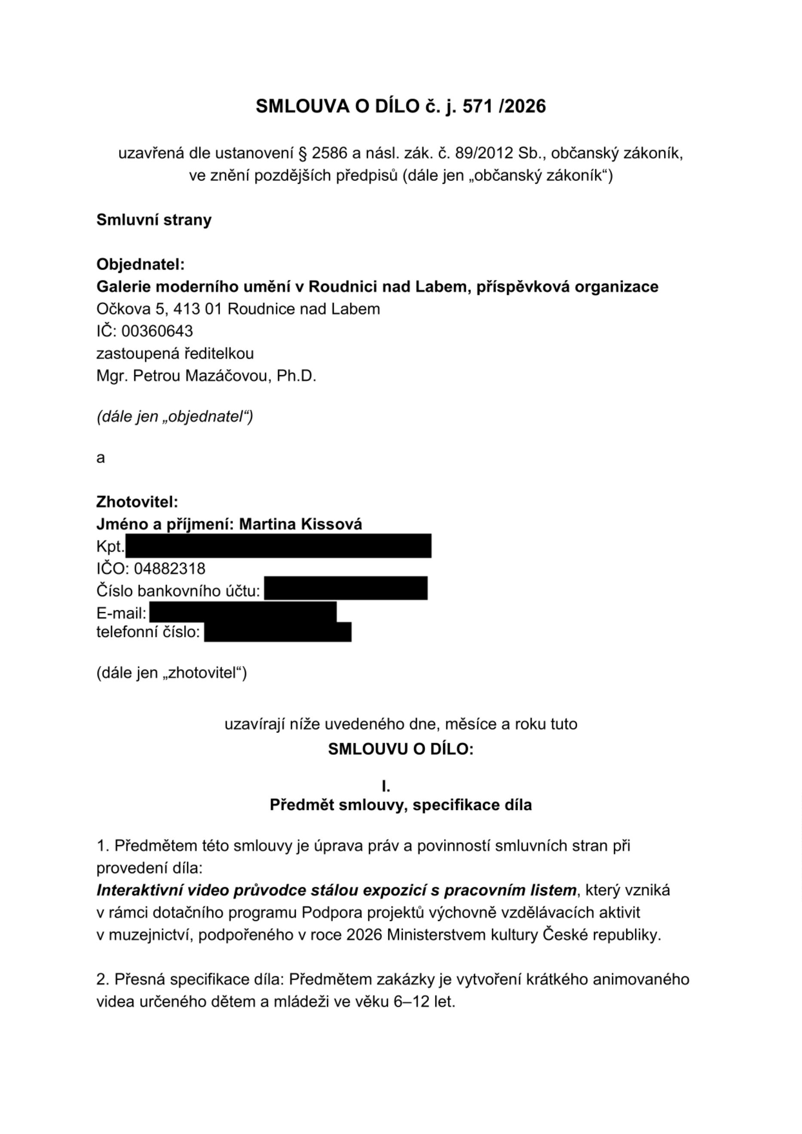

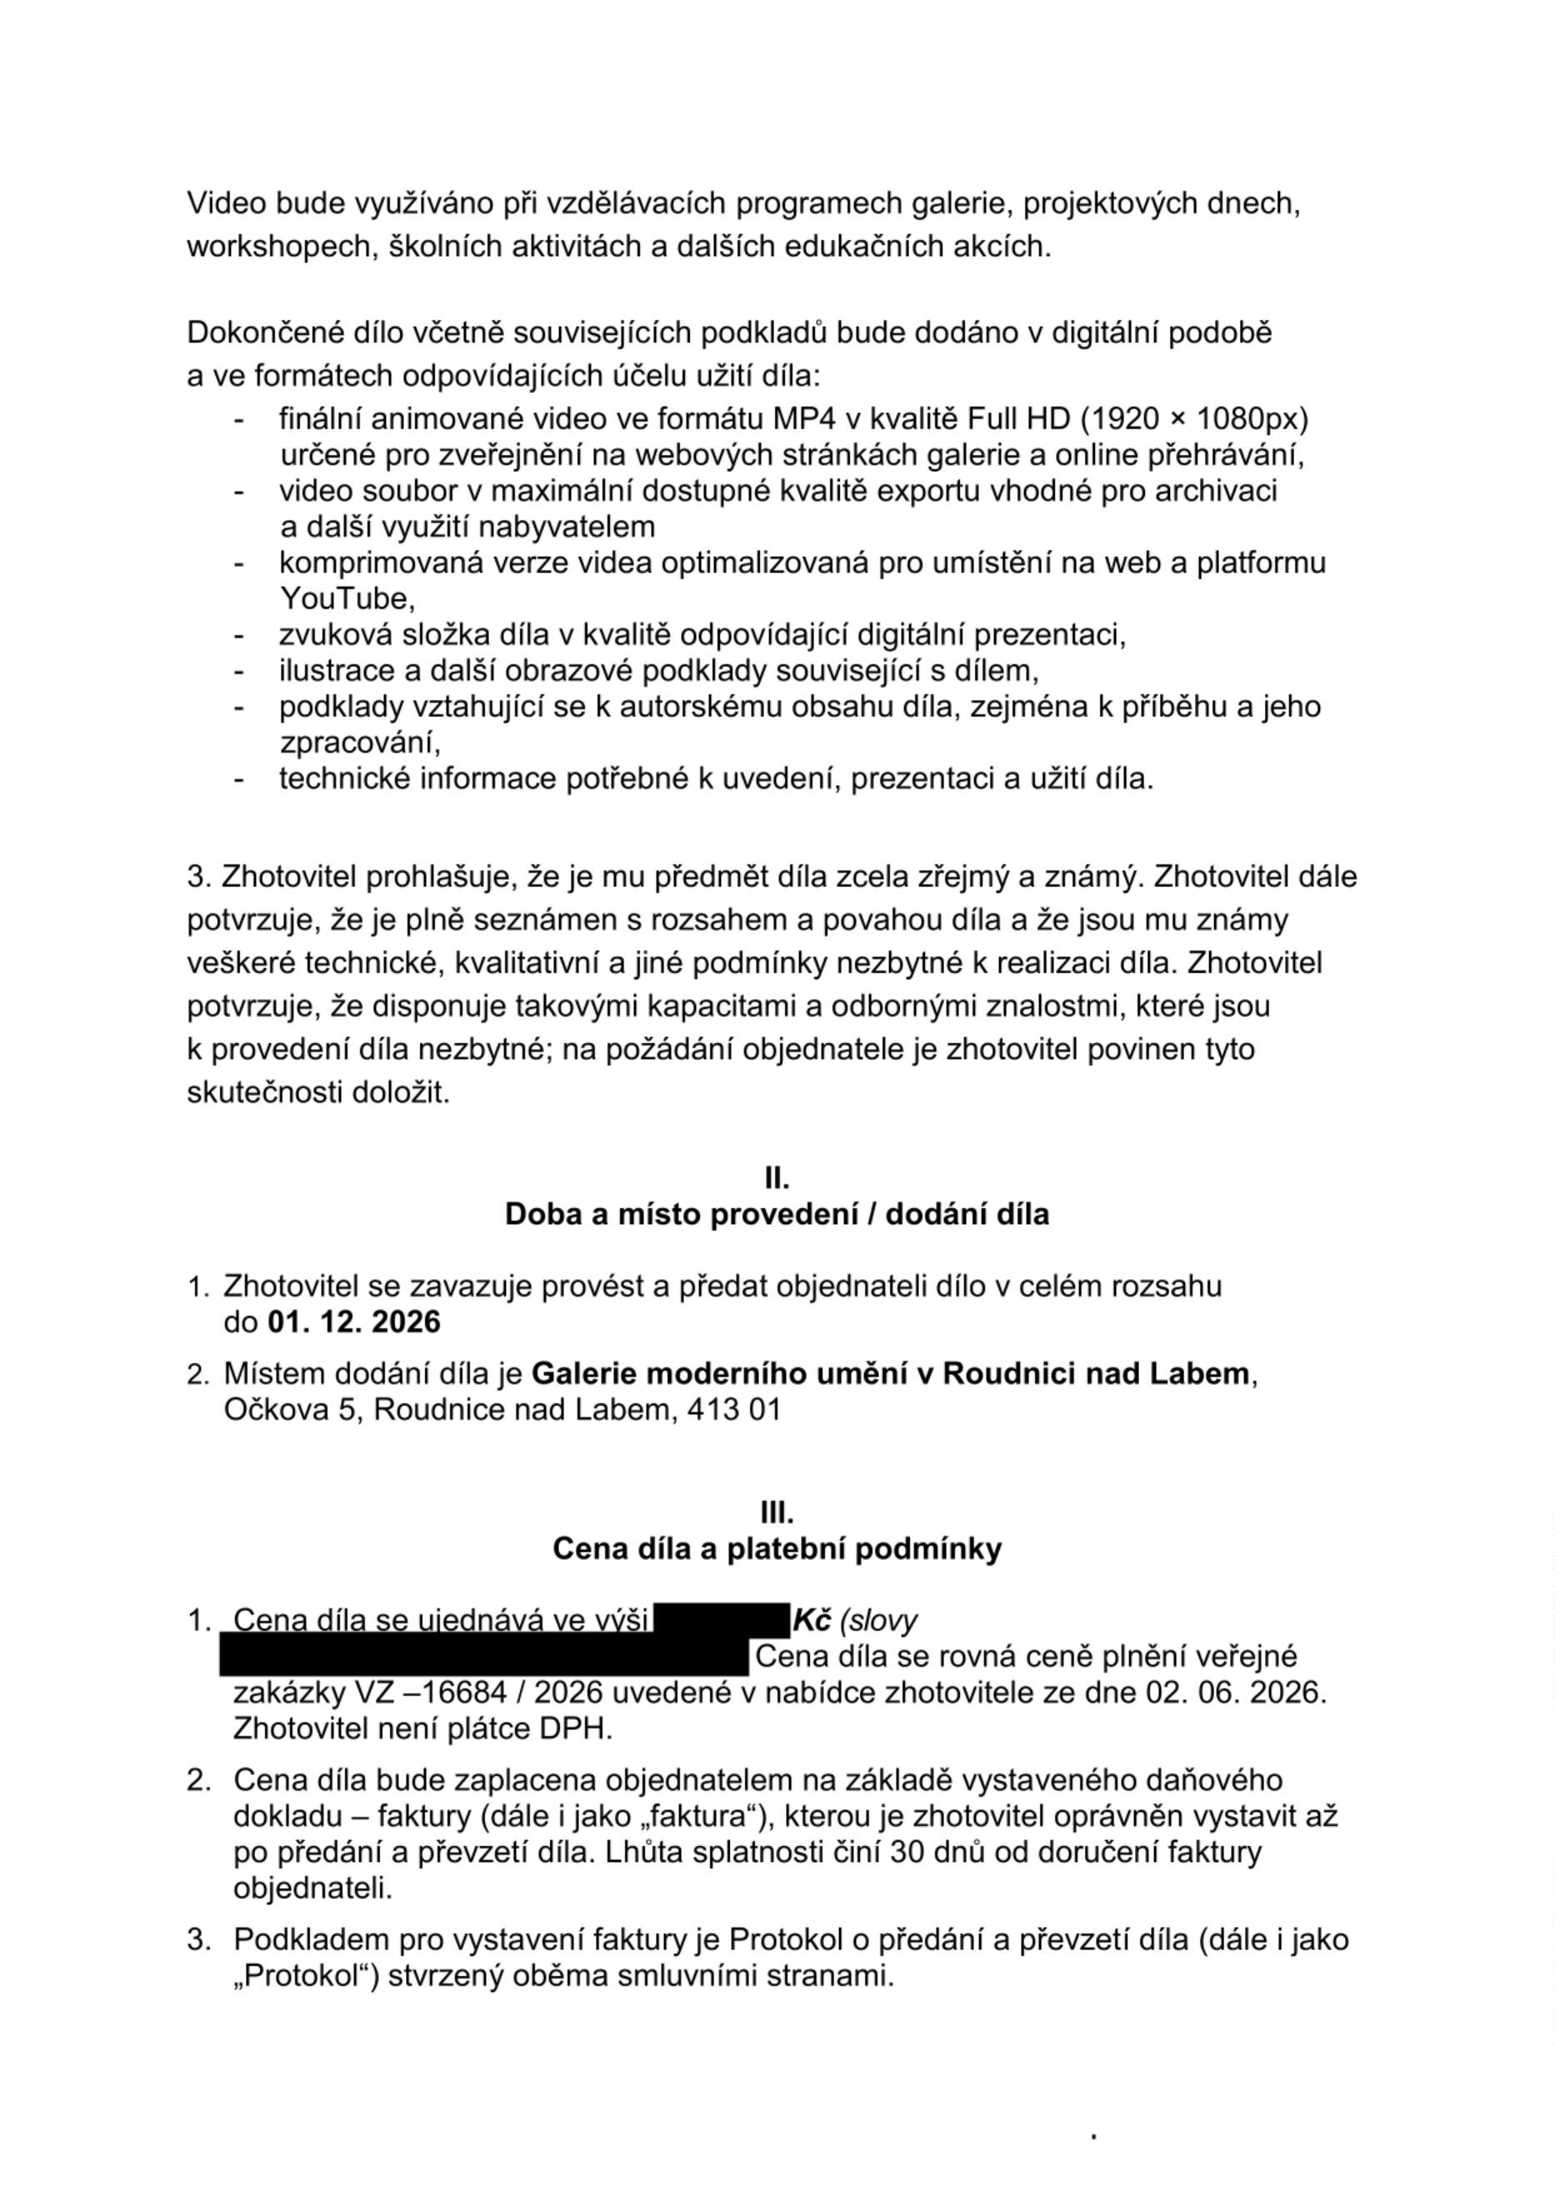

4. Faktura vystavená zhotovitelem musí obsahovat lhůtu splatnosti podle čl. III. odst.
3, tj. 30 dnů od doručení faktury objednateli, náležitosti daňového dokladu
stanovené příslušnými právními předpisy, zejména zákonem č. 235/2004 Sb.,
o dani z přidané hodnoty, ve znění pozdějších předpisů, a údaje dle § 435
občanského zákoníku. Faktura bude objednateli doručena v listinné podobě, popř.
výjimečně v elektronické podobě do datové schránky. V případě, že faktura
nebude mít uvedené náležitosti, objednatel není povinen fakturovanou částku
uhradit a nedostává se do prodlení. Bez zbytečného odkladu, nejpozději ve lhůtě
splatnosti, objednatel fakturu vrátí zpět zhotoviteli k doplnění. Lhůta splatnosti
počíná běžet od doručení daňového dokladu obsahujícího veškeré náležitosti.
5. Úhrada ceny díla bude provedena bezhotovostní formou převodem na bankovní
účet zhotovitele.
6
. Bude-li tato smlouva ukončena (zanikl-li závazek) před provedením celého
předmětu plnění, má zhotovitel právo na úhradu přiměřené části ceny díla za již
skutečně a řádně provedené dílo dle této smlouvy, která se vypočítá způsobem
přiměřeným k ceně celého díla.
7. Zhotovitel prohlašuje, že není plátcem daně z přidané hodnoty (DPH).
IV.
Splnění závazku (provedení díla)
Přechod nebezpečí škody
1. Ke splnění závazku zhotovitele dojde úplným dokončením a předáním díla
objednateli v místě dodání díla a potvrzením (podepsáním) Protokolu oběma
smluvními stranami.
2. Vlastnické právo k dokončenému a předanému dílu přechází na objednatele
okamžikem splnění závazku zhotovitele způsobem uvedeným dle odst. 1. tohoto
článku.
V.
Porušení smluvních povinností
1. Smluvní strany se dohodly na následujících sankcích za porušení smluvních
povinností:
–
zhotovitel se zavazuje zaplatit objednateli za každý den překročení sjednané doby
dodání předmětu díla smluvní pokutu ve výši 0,05% z celkové kupní ceny.
2. Objednatel má právo na náhradu škody vzniklou z porušení povinností, ke kterému
se vztahuje smluvní pokuta. Náhrada škody zahrnuje skutečnou škodu a ušlý zisk.
VI.
Závěrečná ustanovení
1. Na právní vztahy vzniklé na základě této smlouvy se použijí ustanovení zákona
č. 89/2012 Sb., občanský zákoník, ve znění pozdějších předpisů.

2
3
4
. Tuto smlouvu lze měnit či doplňovat pouze po dohodě smluvních stran formou
písemných a číslovaných dodatků.
. Tato smlouva je vyhotovena ve dvou vyhotoveních s platností originálu, přičemž
každá ze smluvních stran obdrží jedno vyhotovení.
. Tato smlouva bude v úplném znění uveřejněna prostřednictvím registru smluv
postupem dle zákona č. 340/2015 Sb., o zvláštních podmínkách účinnosti
některých smluv, uveřejňování těchto smluv a o registru smluv (zákon o registru
smluv), ve znění pozdějších předpisů. Zhotovitel prohlašuje, že souhlasí
s uveřejněním svých osobních údajů obsažených v této smlouvě, které by jinak
podléhaly znečitelnění v registru smluv. Smluvní strany se dohodly na tom, že
uveřejnění v registru smluv provede objednatel, který zároveň zajistí, aby
informace o uveřejnění této smlouvy byla zaslána zhotoviteli do datové schránky
ID: 7dgyps6 /na e-mail: mar.kissova@seznam.cz. Smlouva nabývá platnosti
dnem jejího uzavření a účinnosti dnem uveřejnění v registru smluv.
5
. Zhotovitel i objednatel shodně prohlašují, že si tuto smlouvu před jejím podpisem
přečetli, že byla uzavřena po vzájemném projednání podle jejich pravé a
svobodné vůle, určitě, vážně a srozumitelně, bez zneužití tísně, nezkušenosti,
rozumové slabosti, rozrušení nebo lehkomyslnosti druhé strany, na důkaz čehož
připojují své podpisy.
V Roudnici nad Labem
dne 22. 06. 2026
V Roudnici nad Labem
dne 22. 06. 2026
…
………………………………………….
………………………………………………
Zhotovitel
Objednatel
Galerie moderního umění v Roudnici
nad Labem, příspěvková organizace

